### 引入SDK

Android 版本的SDK 包括的资源有：sha256-release.aar

拷贝 sha256-release.aar 库，放入对应模块 (如 app 模块)的 libs 文件夹中，如下图：

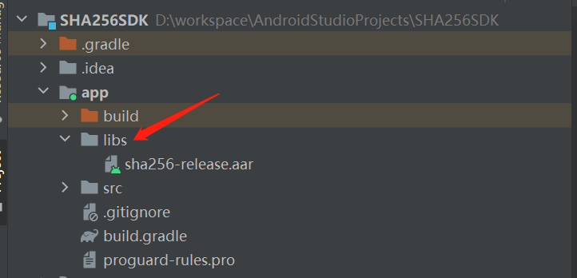

图一

然后在此模块的 build.gradle 文件的 dependencies 中，添加依赖语句：

dependencies {

implementation fileTree(includes: ["*.aar"], dir:'libs')

}

如图：

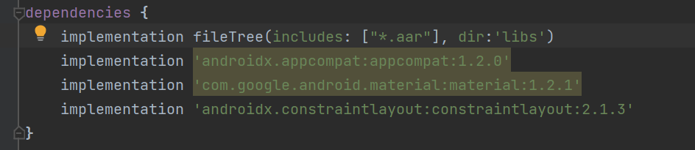

图二

### 调用

1. 本SDK无需初始化，只需要在获取文件摘要信息时创建ISha256Digest接口类即可，如图：

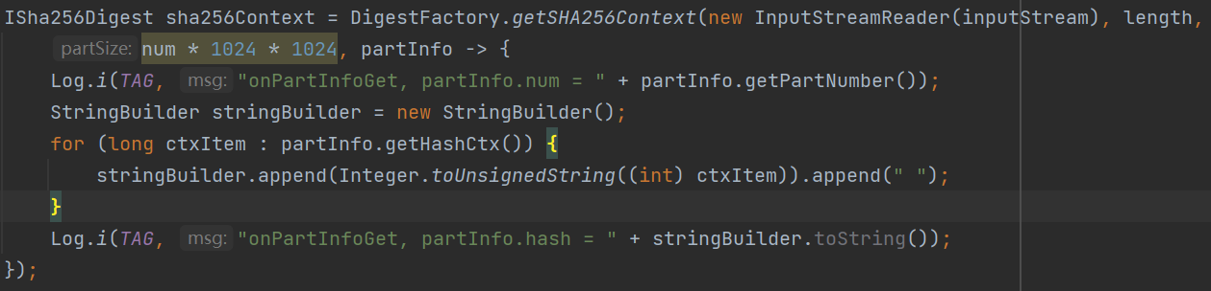

图三

具体参数类型及定义如下表：

|  |  |
| --- | --- |
| **DataReader dataReader** | **文件流对象** |
| **long length** | **待读取的字节长度，大于文件长度则被修改为文件长度** |
| **long partSize** | **分片大小为64的整数倍且需要大于102400** |
| **SHA256 sha256** | **待继续计算的摘要对象(多个文件计算总摘要时使用)，计算单文件摘要时此处传递null** |
| **OnPartInfoGetListener listener** | **分片的中间值信息回调** |

1. 获取ISha256Digest接口后，可以通过如下接口方法获取到摘要相关信息

|  |  |
| --- | --- |
| **List<PartInfo> getPartInfoList()** | **获取分片信息列表** |
| **String getDigestAsHex()** | **获取当前SHA256Context对应得摘要信息** |
| **SHA256 getSha256()** | **获取SHA256摘要对象(多文件计算总摘要时使用，单文件摘要无需调用此接口)** |

示例如图：

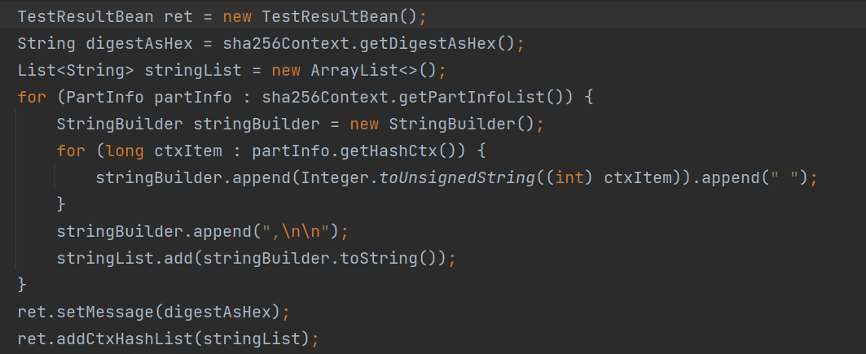

图四

1. 分片信息回调接口

**OnPartInfoGetListener为分片信息回调接口，由使用方按需创建。其具体接口方法定义如下表：**

|  |  |
| --- | --- |
| **void onPartInfoGet(PartInfo partInfo)** | **分片获取后，对外开放的分片信息回调** |

示例详见图三最后一个入参

1. 分片信息对象

PartInfo为分片信息对象，在ISha256Digest.getPartInfoList方法与分片对外回调接口**OnPartInfoGetListener. onPartInfoGet方法中都有涉及。其具体属性如下表：**

|  |  |
| --- | --- |
| **Integer partNumber** | **分片编号(1、2、3...)** |
| **Long partOffset** | **分片偏移(一般是分片大小的整数倍)** |
| **Long partSize** | **分片大小** |
| **long[] hashCtx** | **当前分片内容的中间值** |

示例详见图四

### 使用须知

为了确保产品功能不受到影响，建议在到期前尽早购买并更新SDK，并预留充足的时间进行版本升级。